

COURTIER ASSERMENTE – Olivier EVRARD
Tél : 02 99 202 202 – Fax : 02 99 202 200
BP 50 – 35404 ST-MALO Cédex – France

SAINT MALO, le 7/09/2011 $ 1,4079

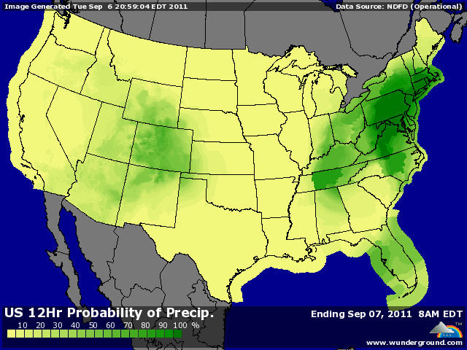

BLE : +/- rebond à mi séance, comme le maïs, sur des rachats de fonds à bon compte, alors qu’ils étaient short de 30.000 lots au dernier pointage,
- forte pression du dollar qui renchérit bcp le blé et force la concurrence de la mer noire,
- baisse du pétrole et des bourses,
- inspections export à 21,16 millions de bx, dans le bas des attentes avec un cumul à 25,9% contre 27,4% en moyenne,
+/- l’Ukraine ne supprimera les taxes à l’exportation avant la fin de l’année,
+/- l’Egypte lance un tender pour 120KT de blé, origine optionnelle,

MAÏS : +/- clôture au plus haut avec des rachats de fonds à mi séance,
+/- le marché ne veut pas lâcher avant le rapport de lundi prochain, alors que les chiffres provisoires qui sortent montrent tous une baisse de rendement par rapport à l’USDA d’août. Reste à savoir quelle baisse le marché a déjà pricée avant de connaitre la prochaine évolution,
- des inspections loin des attentes (24,19) confirmant le manque de demande sur ce produit à cause des prix,
- justement, les opérateurs semblent confiants dans la baisse de la consommation due d’une part au prix et d’autre part à la crise mondiale qui devrait diminuer la demande. Cette baisse est indispensable à l’équilibre des bilans,

SOJA : - fort impact des bonnes pluies du we dernier sur les régions du centre, ce qui apporte une pression supplémentaire au marché,
- forte hausse du dollar et baisse des bourses, pétrole et autres matières 1ères,
- ventes des fonds avant le rapport, avec une météo encore favorable cette semaine,
- au dernier pointage, ils étaient longs de presque 150.000 lots,
- inspections dans le bas des attentes (9,13),
- le marché s’attend à des rendements soient égaux à ceux de l’USDA, soient supérieurs ce qui pourrait contrecarrer un peu la baisse des surfaces attendues,
- l’Amérique du sud est toujours très présente (achats chinois) alors qu’à cette époque, c’est plutôt l’origine US qui devrait prendre le dessus,

A SUIVRE : météo de la semaine, chiffres économiques mondiaux et donc dollar.

